Титульник
Тема Исследование и разработка интеллектуальных методов анализа профиля автора русскоязычного текста

СОДЕРЖАНИЕ
СОДЕРЖАНИЕ 2
СПИСОК ИСПОЛЬЗОВАННЫХ СОКРАЩЕНИЙ 3
Общие формулировки объекта, предмета исследования, новизны, цели и задач 4
Структура диссертации с кратким описанием разделов 6
Доклад по диссертационному исследования 10
Предметная область 10
Цели и задачи исследования 11
Методология 12
Обзор методов и подходов автоматического профилирования 14
Теоретическое описание системы 16
Проектирование системы 19
Эксперименты и результаты 24
Результаты экспериментов 32
Список литературы 33

СПИСОК ИСПОЛЬЗОВАННЫХ СОКРАЩЕНИЙ
API (Application Programming Interface) - программный интерфейс приложения, набор методов для взаимодействия между программными компонентами.
CAC (Customer Acquisition Cost) - стоимость привлечения клиента.
NLP (Natural Language Processing) - область искусственного интеллекта, занимающаяся взаимодействием компьютера и человеческого языка.
POS-tagging (Part-of-Speech tagging) - морфологическая разметка, определение частей речи в тексте.
HTML (HyperText Markup Language) - язык разметки гипертекста, используется для создания веб-страниц.
IDEF0 (Integration Definition for Function Modeling) - методология функционального моделирования, используемая для описания бизнес-процессов.
SVC (Support Vector Classifier) - метод опорных векторов для задач классификации.
RBF (Radial Basis Function) - радиальная базисная функция.
MLP (Multilayer Perceptron) - многослойный перцептрон.
NB (Naive Bayes) - наивный байесовский классификатор.
GBM (Gradient Boosting Machine) - градиентный бустинг.
RF (Random Forest) - модель случайного леса.
LR (Logistic Regression) логистическая регрессия.
KNN (k-Nearest Neighbors) - метод k ближайших соседей.

Общие формулировки объекта, предмета исследования, новизны, цели и задач
В современной цифровой среде сталкиваются интересы двух сторон: клиенты ожидают высокого качества сервиса и клиентоориентированности, в то время как бизнес стремится к повышению основных метрик и минимизации издержек. Ключом к удовлетворению обеих потребностей является глубокое понимание пользователя, которое может быть достигнуто в том числе и за счет составления его профиля.
Профиль пользователя представляет собой отражение информации о человеке. В традиционном подходе профиль заполняется самим пользователем вручную. Однако этот метод сталкивается с серьезной проблемой: пользователи зачастую либо оставляют поля незаполненными, либо намеренно искажают информацию о себе, что делает традиционные подходы к таргетированию неэффективными. Таким образом, возникает необходимость в автоматическом составлении профиля.
Одним из возможных источников данных о профиле является текст, который представляет собой цифровой отпечаток автора. В современном мире пользователи оставляют множество текстовых следов, в которых неявно закодированы их личностные и демографические характеристики.
За извлечение информации из неструктурированного текста отвечают методы обработки естественного языка (NLP). Современные технологии NLP способны эффективно обрабатывать огромные объемы текстовых данных, и их высокая результативность убедительно доказана исследованиями [1, 2].
Однако, несмотря на доказанную эффективность методов и острую потребность рынка, готовых программных решений для автоматического профилирования, особенно для русскоязычных текстов, практически не существует. Разработка такого решения позволит удовлетворить потребности бизнеса и клиентов.В связи с этим данная работа направлена на исследование современных методов автоматического профилирования и создание практического инструментария, реализующего данные методы для решения прикладных задач.
Объект исследования - процессы и методы анализа текстов на естественном языке, направленные на выявление характеристик автора.
Предмет исследования - алгоритмы и программные решения для автоматического профилирования автора текста на русском языке, а также оценка их практической применимости и эффективности.
Цель работы - разработка и экспериментальное обоснование эффективности веб-сервиса для автоматического профилирования автора текста, направленного на повышение точности и качества персонализации цифровых платформ за счет автоматического определения атрибутов автора.
Для достижения поставленной цели необходимо решить следующие задачи:
- Провести обзор существующих методов и подходов к автоматическому профилированию автора текста на русском языке;
- Выполнить анализ и обоснование выбора методов, применимых для исследования;
- Разработать процесс извлечения и подготовки признаков, используемых при моделировании;
- Построить и обучить модели, реализующие выбранные методы профилирования;
- Спроектировать и разработать веб-сервис, реализующий функциональность автоматического профилирования автора текста;
- Провести тестирование и оценку качества разработанных методов.
Научная новизна работы заключается в разработке формализованного процесса извлечения и подготовки лингвистических признаков из русскоязычных текстов, а также в разработке и реализации веб-сервиса, объединяющего и обеспечивающего практическое применение различных моделей профилирования в единой системе.

Структура диссертации с кратким описанием разделов
Во введении обоснована актуальность задачи автоматического профилирования в контексте современных цифровых платформ, сформулированы цель, задачи и научная новизна исследования.
В первой главе проведен комплексный анализ современных подходов к автоматическому профилированию автора текста, систематизированы способы извлечения признаков и методы классификации.
В результате аналитического обзора, проведенного в первой главе, установлено, что базисом для автоматического профилирования автора служат методы NLP, позволяющие преобразовывать неструктурированные русскоязычные тексты в данные для машинного обучения с учётом языковых особенностей.
В данной работе профилирование формализовано как задача классификации пола и возраста, поскольку эти атрибуты являются первичными для иерархической структуры профиля. Ключевым инструментом выступает стилометрический анализ, оперирующий формальными признаками текста.
В ходе обзора проведено сравнение стратегий прогнозирования демографического профиля и рассмотрен спектр моделей машинного обучения. Экспериментальная часть будет направлена на верификацию этих подходов для выявления эффективного инструментария применительно к русскоязычному материалу.
Анализ подтвердил, что задача автоматического профилирования для русского языка сохраняет актуальность. Таким образом, сформирована теоретическая база для разработки системы автоматического профилирования автора на основе методов обработки естественного языка.
Во второй главе представлено теоретическое описание системы, включая формальную модель обработки текста, методы извлечения признаков и алгоритмы классификации.
По результатам второй главы было представлено теоретическое описание системы автоматического профилирования автора текста. Формализована задача классификации, где целевые переменные определяются как демографические характеристики автора - пол и возрастная группа, а вектор признаков формируется из лингвистических, статистических и синтаксических характеристик текста.
В рамках дальнейшего исследования предполагается разработать и реализовать комплексный процесс предобработки текстовых данных, включающий этапы очистки текста, извлечения сущностей, лингвистической разметки и формирования признакового пространства. На основе анализа корреляций и информационной значимости планируется сформировать оптимальный набор признаков, демонстрирующих устойчивую связь с демографическими характеристиками автора.
Для каждой из семи классов моделей машинного обучения будет выполнен подбор гиперпараметров, что позволит определить оптимальные конфигурации для различных сценариев классификации: определения пола, возраста в гендерных подвыборках и многоклассовой классификации.
Ожидаемые результаты позволят подтвердить практическую применимость предлагаемого подхода для решения бизнес-задач цифровых платформ, таких как таргетирование рекламы и персонализация контента.
В третьей главе описаны проектирование и реализация программной системы, представлены архитектурные решения и компоненты системы.
По результатам третьей главы была представлена комплексная архитектура системы автоматического профилирования автора текста, разработанная для интеграции в бизнес-процессы цифровых платформ. На основе методологии IDEF0 выполнено концептуальное проектирование, демонстрирующее переход от текущей системы таргетирования, зависимой от профильных данных, к целевой системе с автоматическим профилированием на основе анализа пользовательского контента.
Архитектура системы реализована по модульному принципу, что обеспечивает высокую масштабируемость и поддерживаемость. Ключевые компоненты включают модуль извлечения лингвистических признаков, REST API с асинхронной обработкой запросов и механизм задач для обеспечения отказоустойчивости. Диаграммы классов и последовательностей детально описывают взаимодействие между компонентами системы на всех этапах обработки - от валидации входных данных до формирования профиля. Для настройки моделей машинного обучения описан метод подбора гиперпараметров GridSearchCV, позволяющий систематически перебирать комбинации параметров и выбирать оптимальную конфигурацию на основе кросс-валидации.
В рамках контрольного примера приведено описание обработки исходного текста, проверена работа веб-интерфейса и визуализация результатов профилирования.
В четвертой главе проведено тестирование методов автоматического профилирования, выполнено сравнение эффективности различных моделей машинного обучения.
По итогам четвертой главы было проведено экспериментальное сравнение алгоритмов машинного обучения для определения пола, возраста и полного профиля автора по лингвистическим признакам. Оценены стабильность моделей, обобщающая способность и поведение на различных подвыборках.
При определении пола лучшую точность показал SVC с RBF-ядром, наиболее стабильные результаты - SVC с полиномиальным ядром. Остальные алгоритмы несколько уступают и характеризуются высокой вариативностью.
Классификация возраста сложнее: лучшие результаты у SVC-моделей и градиентного бустинга, причём модели, разделенные по полу, значительно стабильнее. Общая точность ниже, чем при определении пола, что говорит о слабой выраженности возрастных различий в признаках.
Для совместного профилирования максимальную точность обеспечивает «flat_svc_rbf», более сбалансированное распознавание редких классов - «flat_svc_poly» и «flat_svc_linear». Каскадные схемы дают наилучшую гарантию качества на проблемных подвыборках.
Признаки содержат ограниченный, но устойчивый сигнал. Дальнейшее улучшение требует развития методов извлечения признаков. Разработаны рекомендации по выбору модели в зависимости от характеристик текста и приоритетов задачи для адаптации под конкретные бизнес-сценарии.
В заключении подведены итоги работы, сформулированы выводы и практические рекомендации по применению системы автоматического профилирования.
Приложения содержат исходный код системы, исходный текст для контрольного примера

Доклад по диссертационному исследования

Предметная область
В современных условиях компании вынуждены бороться за внимание пользователя в условиях высокой конкуренции. Пользователь ожидает индивидуального подхода, бизнес стремится повышать метрики и снижать издержки. Персонализация цифровых сервисов традиционно опирается на данные профиля, которые пользователь заполняет вручную. Однако на практике такой подход сталкивается с рядом проблем. Пользователи нередко оставляют профильные поля пустыми или указывают недостоверную информацию. В результате системы рекомендаций, таргетинга и персонализации опираются на неполные или искажённые данные, что приводит к снижению эффективности бизнес-процессов. Последствием становится ухудшение ключевых коммерческих показателей: уменьшается релевантность коммуникаций, растёт стоимость привлечения клиента (CAC), а отдача от маркетинговых и рекламных кампаний, отношение числа пользовательских переходов к числу показов - снижаются.
Эту проблему можно решить через автоматическое профилирование пользователя. При помощи моделей машинного обучения, строящихся на основе признаков, извлечённых из текстовых сообщений пользователя, становится возможным определять его демографические характеристики и интересы без необходимости прямого опроса. Методы обработки естественного языка (NLP) выступают ключевым инструментом, позволяющим перейти от неструктурированного текста к цифровому представлению, характеризующему стиль и содержание авторского письма. Эти признаки, образуют основу для последующего построения прогнозных моделей.
Таким образом, разрабатываемая система призвана решить задачу автоматического профилирования на основе методов обработки естественного языка, преобразуя лингвистические особенности письменной речи автора в формализованный вектор признаков и используя его для определения демографических атрибутов. Такой подход позволяет преодолеть ограничения ручного заполнения и повысить точность персонализации в условиях анонимности пользователей.

Цели и задачи исследования
Объект исследования - процессы и методы анализа текстов на естественном языке, направленные на выявление характеристик автора.
Предмет исследования - алгоритмы и программные решения для автоматического профилирования автора текста на русском языке, а также оценка их практической применимости и эффективности.
Цель работы - разработка и экспериментальное обоснование эффективности веб-сервиса для автоматического профилирования автора текста, направленного на повышение точности и качества персонализации цифровых платформ за счет автоматического определения атрибутов автора.
Для достижения поставленной цели необходимо решить следующие задачи:
- Провести обзор существующих методов и подходов к автоматическому профилированию автора текста на русском языке;
- Выполнить анализ и обоснование выбора методов, применимых для исследования;
- Разработать процесс извлечения и подготовки признаков, используемых при моделировании;
- Построить и обучить модели, реализующие выбранные методы профилирования;
- Спроектировать и разработать веб-сервис, реализующий функциональность автоматического профилирования автора текста;
- Провести тестирование и оценку качества разработанных методов.
Научная новизна работы заключается в разработке формализованного процесса извлечения и подготовки лингвистических признаков из русскоязычных текстов, а также в разработке и реализации веб-сервиса, объединяющего и обеспечивающего практическое применение различных моделей профилирования в единой системе.

Методология
Контекстная диаграмма «Как есть», представленная на рисунке 1, иллюстрирует общий процесс таргетирования рекламных показов в существующей системе. Основным входным сигналом выступают данные профиля пользователя, которые зачастую характеризуются неполнотой, содержат неточности или устаревшую информацию. Данная архитектура демонстрирует фундаментальную зависимость эффективности всего процесса от качества исходных демографических данных, что создает системную уязвимость.
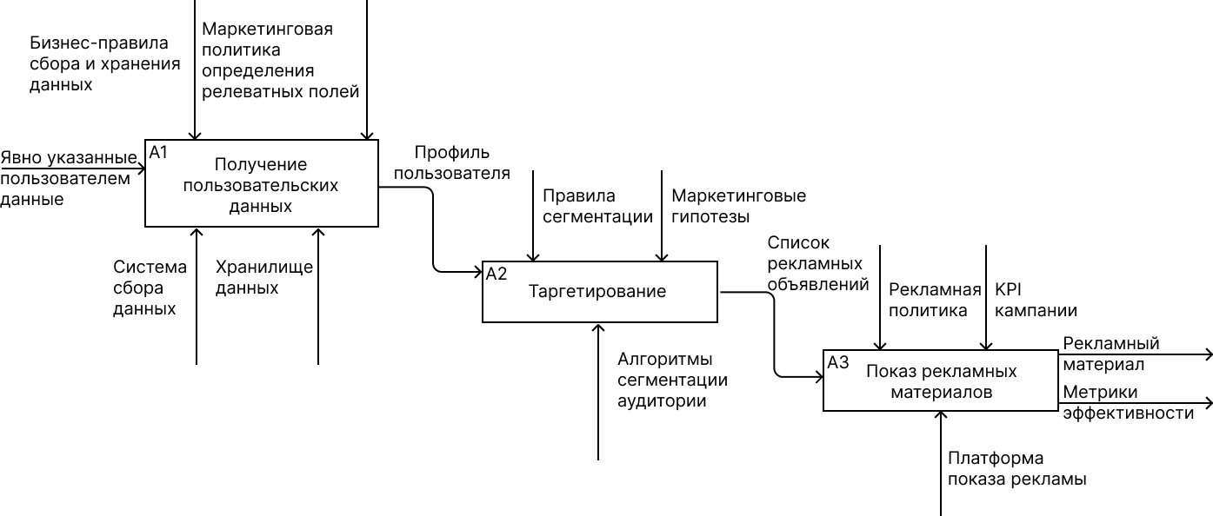
Рисунок 1 - Диаграмма «как есть»
Ключевые контрольные факторы, такие как рекламная политика, маркетинговые гипотезы и бизнес-правила, выступают в роли внешних ограничений, в то время как основным механизмом остается классическая профильная логика таргетинга. На практике такой подход приводит к очевидным проблемам: большое число пользователей без корректных метаданных, низкая релевантность показов, низкая конверсия и, как следствие, высокий показатель CAC. Диаграмма подчёркивает узкое место - зависимость от качества профилей и отсутствие автоматического механизма восстановления или уточнения демографической информации.
В варианте «Как должно быть» предлагается интеграция модуля автоматического профилирования на основе пользовательского контента (посты, отзывы, комментарии) в существующую систему таргетирования.
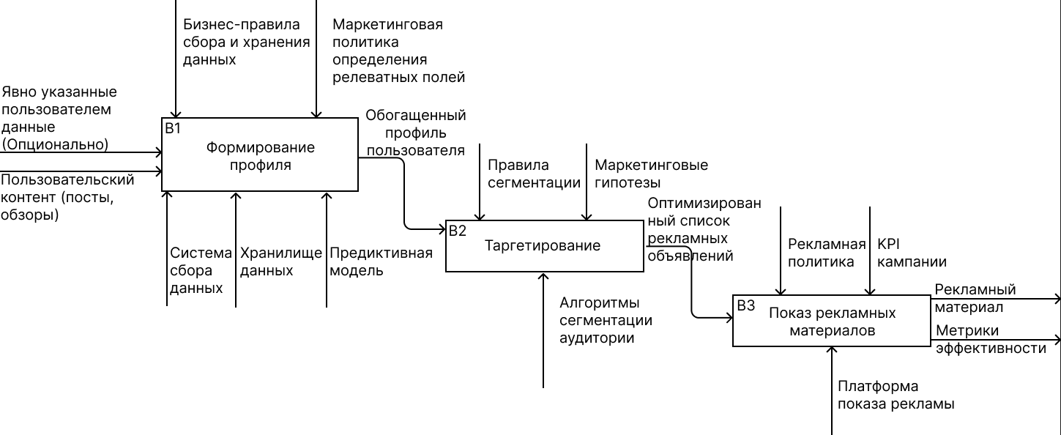
Рисунок 2 - Диаграмма «Как должно быть»
Диаграмма «Как должно быть», изображенная на рисунке 1, показывает, что на вход принимаются как доступные профили, так и текстовый контент; предиктивная модель генерирует недостающие или уточнённые признаки (вероятности пола/возраста), которые передаются в систему таргетинга вместе с уже имеющимися метаданными. Контрольные механизмы остаются прежними, но появляется дополнительный механизм - модель профилирования.
На этапе получения и обогащения данных производится комплексная обработка как явных профильных данных, так и пользовательского контента с применением модуля автоматического профилирования. Обогащенный профиль, переданный на этап таргетирования позволяет получить более оптимизированный список рекламных объявлений. Финальный этап показа рекламы обеспечивает доставку оптимизированного контента с последующим анализом улучшенных метрик эффективности. Ожидаемое поведение системы при таком подходе: уменьшение доли «пустых» или «ошибочных» профилей в таргетах, рост релевантности показов, повышение CTR(Click-Through Rate - показатель кликабельности, отношение числа кликов к числу показов), конверсии и, как следствие, снижение CAC

Обзор методов и подходов автоматического профилирования
Современные подходы к автоматическому профилированию принято разделять на два направления: контентно-зависимые и стилометрические методы.
Контентно-зависимый подход фокусируется на тематике и семантике текста. Классические исследования Schler [9] и Rao показали, что определенные темы и слова статистически значимо коррелируют с демографическими атрибутами автора (например, спорт и технологии - с мужчинами, а семья и мода - с женщинами). Преимущество подхода - интерпретируемость признаков. Однако он сильно зависит от тематики корпуса и плохо обобщается на другие области, так как контентные признаки могут «зашумлять» стилистические паттерны [8].
Стилометрический подход анализирует формальные и статистические особенности авторского стиля: лексическое разнообразие, частотность слов, синтаксис и пунктуацию, что рассматривается как «отпечаток пальца» автора. Эффективность подхода подтверждена многочисленными исследованиями. Koppel показал, что использование 250 наиболее частотных слов позволяет определить пол автора с точностью около 70-80% [8]. Исследования [6, 7] выявили специфические языковые маркеры для разных полов в английском и русском языках. Универсальность стилометрии демонстрирует её применение даже для анализа исходного кода [7].
Таким образом, стилометрия предлагает мощный и методологически обоснованный аппарат для решения задачи профилирования, фокусируясь на подсознательных и устойчивых паттернах письменной речи.
Однако стилометрия имеет ограничения. Её эффективность зависит от объема текста (минимальный порог - около 250 слов [11]), она уязвима к сознательной имитации стиля и обфускации [5]. Ключевой проблемой является жанровая зависимость: модель, обученная на одном жанре (например, личные письма), может плохо работать на другом (формальные описания). Исследования Литвиновой Т.А. подтверждают, что влияние жанра может быть сильнее, чем влияние пола или возраста автора [3, 4]. Эта проблема актуальна и для других языков, например, индонезийского [10]. В работе по автоматической атрибуции индонезийских литературных текстов также подчеркивается, что точность атрибуции заметно снижается при работе с краткими или упрощенными текстами, где набор стилистических маркеров оказывается недостаточно репрезентативным [10].
При решении прикладных задач профиль автора может наполняться самыми разными характеристиками: от демографических (пол, возраст) и социальных (групповая принадлежность) до индивидуально-психологических (характер, образование). В работе А.С. Романова подчеркивается, что, несмотря на это разнообразие, все атрибуты автора выстраиваются в иерархическую структуру. Ключевую роль в ней играют первичные признаки (пол и возраст), которые служат основой для определения вторичных параметров и последующего построения модели уникальной языковой личности [5].
Таким образом, «профиль» часто представляет собой совокупность нескольких атрибутов - пол, возрастная категория, уровень образования, профессиональная группа и т.п. С практической точки зрения выделяются два принципиально распространённых подхода к решению такой составной задачи: плоская и иерархичная классификация
Плоская (мультицелевая) классификация рассматривает задачу как одновременное прогнозирование всех атрибутов профиля с помощью единой модели. Плоская классификация реализует задачу профилирования автора как стандартную многоклассовую классификацию, где каждый целевой класс представляет собой уникальную комбинацию всех прогнозируемых атрибутов профиля.
Иерархическая (поэтапная, каскадная) классификация отражает иную интуицию: некоторые атрибуты естественно определяются в последовательности или обладают вложенной структурой, поэтому выгоднее сначала определить «широкую» категорию, а затем, опираясь на результат, уточнить более детальные признаки. При классическом иерархическом сценарии система сначала предсказывает один атрибут (например, пол), затем на основании этого решения выбирается специализированная модель для предсказания лингвистических маркеров, характерных для данной подгруппы.

Теоретическое описание системы
Формально система автоматического профилирования автораопределяется кортежем:
$$M=⟨D,Φ_{Pr},E,Φ_{E},L,Φ_{L},A,Ψ,X,P,R,F⟩,$$ | (1)
где описанные ниже множества и отображения задают объекты и процессы предметной области.
$D=\{t_{1},t_{2},…,t_{n}\},t_{i}∈α$ - множество текстовых документов, поступающих на обработку, где $α$ - конечное множество символов, используемое в корпусе;
Функция предобработки $Φ_{Pr}:D→D_{clean}$, где $D_{clean}$ - множество предобработанных текстов. $Φ_{Pr}$ включает замену буквы «ё» на «е», удаление HTML-разметки;
Множество извлекаемых сущностей
$$E=e_{mail},e_{url},…,e_{tag},e_{phone},$$ | (2)
где каждый элемент $e∈E$ соответствует множеству текстовых фрагментов в очищенном документе, удовлетворяющих определённому шаблону;
Функция извлечения сущностей задаётся как композиция детекторов $Φ_{E}\left(d\right)={\left(e\left(d\right)\right)}_{e∈E}$;
Множество лингвистических аннотаций $L=l_{lemma},l_{pos},l_{punct}$ и соответствующее отображение $Φ_{L}:D_{clean}→A$, где $A$ - пространство аннотированных представлений (последовательностей лемм, последовательностей POS-токенов);
Пространство признаков $X$ - векторное пространство, порождаемое агрегированием $Ψ$ результатов $Φ_{E}$ и $Φ_{L}$;
Множество целевых профилей $P=p_{1},…,p_{m}$, где каждый профиль $p_{i}$ включает совокупность метки пола $a_{пол}$ и возрастной категории $a_{возраст}$.
Отношение ассоциации признаков и профилей формализуем через отображение $R:\left(X×P\right)→R_{≥0}$, где $R\left(x,p\right)$ оценивает силу (веса) связи между наборами признаков и профилем;
Множество функций анализа и классификации, определяющих отображение $F=f_{θ}:X→Δ\left(P\right)$, где $Δ\left(P\right)$ - пространство вероятностных распределений на $P$, а $θ$ - параметры выбранной модели.
Таким образом, процесс профилирования можно описать как композицию:
$$D\overset{Φ_{pr}}{→}D_{clean}\overset{\left(Φ_{E},Φ_{L}\right)}{→}A\overset{Ψ}{→}X\overset{f_{θ}}{→}Δ\left(P\right)\overset{\text{decision}}{→}\hat{P}.$$ | (3)
Для преобразования аннотированного текста в векторное пространство признаков определим функцию агрегации $Ψ$ как композицию специализированных функций вычисления метрик.
Функция $Ψ$ формально определяется как отображение:
$$Ψ:A×E→R^{m},$$ | (4)
где $A$ - пространство аннотированных представлений текста, $E$ - пространство извлеченных сущностей, а $X⊆R^{n}$ - n-мерное векторное пространство признаков.

Алгоритм обработки документа можно описать в виде последовательных шагов, общая схема которых представлена на рисунке 3.
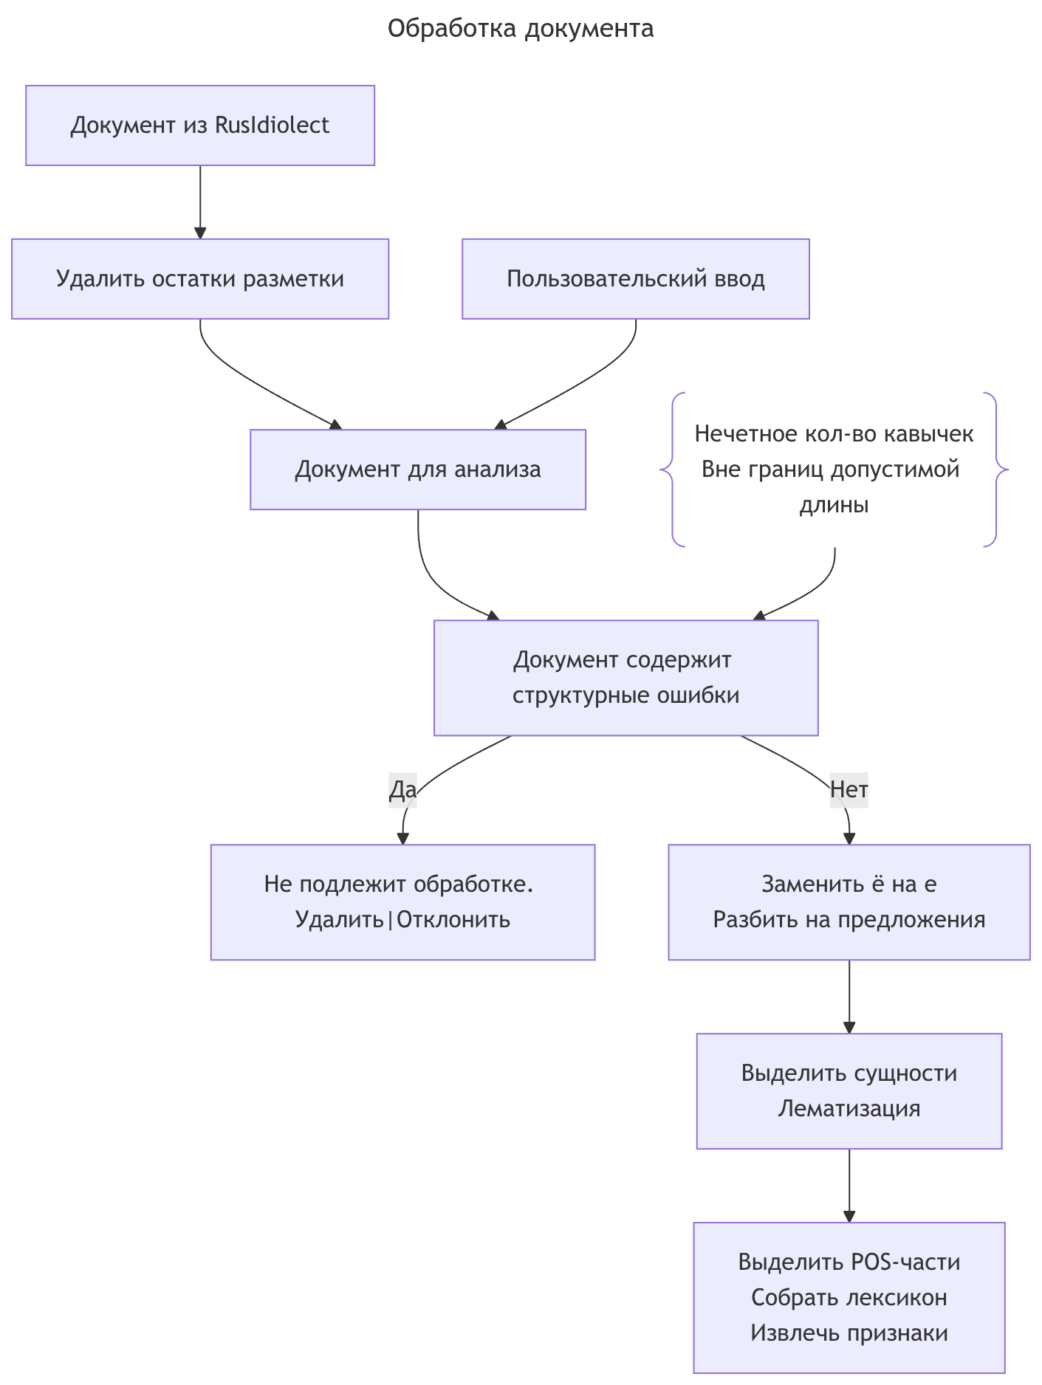
Рисунок 3 - Обработка документа
Для реализации решения задачи классификации был выбран набор моделей, охватывающих различные семейства алгоритмов. Исследование множества разнотипных моделей позволяет провести сравнительный анализ и выявить подход, наиболее адекватный специфике решаемой задачи. Ниже приведен список исследуемых моделей:
- Логистическая регрессия (Logistic Regression, LR);
- Метод опорных векторов (Support Vector Machine, SVM) с различными ядрами;
- Наивный байесовский классификатор (Naive Bayes, GaussianNB);
- Метод k-ближайших соседей (K-Nearest Neighbors, KNN);
- Случайный лес (Random Forest, RF);
- Градиентный бустинг (Gradient Boosting Machine, GBM);
- Многослойный перцептрон (Multilayer Perceptron, MLP).
План обучения каждой модели включает создание комплексного пайплайна, состоящего из препроцессора и классификатора. Препроцессор объединяет все этапы преобразований, необходимые для подготовки признакового пространства.
Обозначим исходную матрицу признаков как:
$$X=\left[\begin{matrix}X_{num} & X_{int} & X_{int_used} & X_{bin}\end{matrix}\right]$$ | (5)
где $X_{num}$ - множество непрерывных признаков, $X_{int}$ - множество признаков интенсивности использования фактора с пиковым значением в нуле, $X_{int_used}$ - множество флаговых признаков соответствующих признаков интенсивности, $X_{bin}$ - множество флаговых признаков
Препроцессор определяется как композиция преобразований:
$$preprocessor\left(X\right)=\left[T_{num}\left(X_{num}\right)\left|T_{int}\left(X_{int}\right)\right|T_{int_used}\left(X_{int_used}\right)\right|T_{bin}\left(X_{bin}\right)]$$ | (6)
где $T$ - соответствующие колоночные трансформеры, включающие стандартизацию числовых признаков и порядковых признаков

Проектирование системы
Диаграмма вариантов использования иллюстрирует внешние роли (актеров) и ключевые сценарии взаимодействия с системой. Она продемонстрирована на рисунке 4.
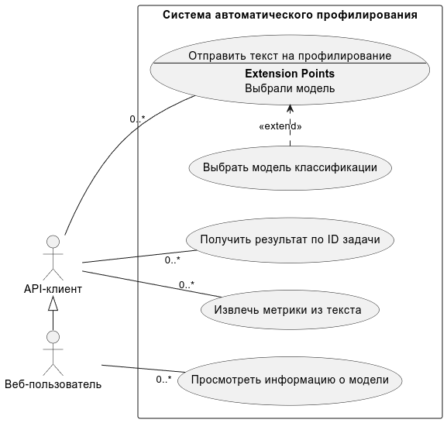
Рисунок 4 - Диаграмма вариантов использования
На диаграмме заданы два основных актёра: «Внешняя система» (например, рекламная платформа или микросервис, обращающийся к API) и «Веб-пользователь» (пользователь, работающий через веб-интерфейс). Система автоматического профилирования предоставляет пять ключевых вариантов использования:
- Отправить текст на профилирование. Внешний сервис или веб-пользователь посылает текст в систему для получения предсказанного профиля. Система создает задачу и возвращает ее идентификатор;
- Получить результат по ID задачи. Клиент использует идентификатор задачи для получения результатов профилирования. Если обработка завершена, возвращается профиль с вероятностями, порогами и метками классов; если нет - статус обработки;
- Выбрать модель классификации. Этот вариант использования расширяет первый: пользователь или внешняя система может явно указать, какую модель применять для профилирования;
- Извлечь метрики из текста. Вариант предназначен для случаев, когда требуется получить только лингвистические характеристики текста без построения демографического профиля;
- Просмотреть информацию о моделях. Через интерфейс можно ознакомиться с метаданными доступных моделей, что помогает принимать решение при выборе и отслеживать их качество.
За процесс извлечения лингвистических признаков из текста отвечает сооветствующий модуль, представленный на рисунке 5. Данный модуль является фундаментальным компонентом системы профилирования и отвечает за последовательное преобразование исходного текста в вектор признаков, используемый для дальнейшего анализа.
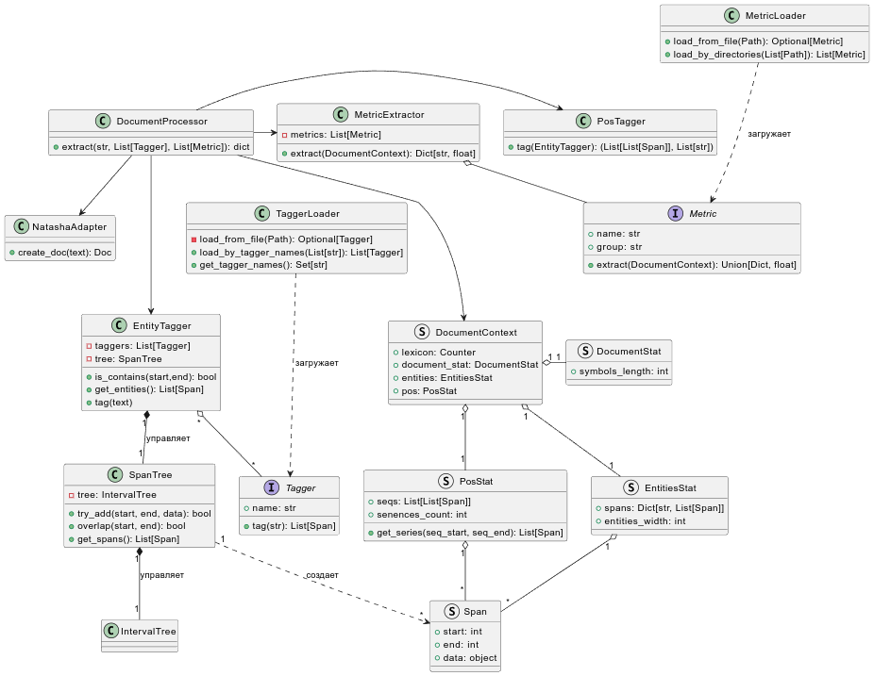
Рисунок 5 - Диаграмма классов извлечения признаков
Диаграмма классов описывает внутреннюю архитектуру модуля извлечения лингвистических признаков, центральным элементом которой выступает класс «DocumentProcessor». Он координирует полный цикл обработки текста: используя «NatashaAdapter» для лингвистического анализа, «EntityTagger» для выделения именованных сущностей и «PosTagger» для частеречной разметки, процессор создает контейнер «DocumentContext», агрегирующий результаты анализа. Для эффективного управления пересекающимися фрагментами текста применяется «SpanTree», который обеспечивает хранение и проверку наложений спанов, извлекаемых различными теггерами.
Дальнейшее вычисление признаков выполняется классом «MetricExtractor», который применяет набор метрик, реализующих единый интерфейс «Metric», к сформированному контексту документа. Модуль спроектирован с учетом расширяемости: загрузка доступных теггеров и метрик производится через классы «TaggerLoader» и «MetricLoader», что позволяет легко добавлять новые лингвистические анализаторы и вычисляемые характеристики без изменения ядра системы. Такая организация обеспечивает модульность, переиспользуемость компонентов и гибкость при настройке признакового пространства под конкретные задачи профилирования.
Диаграмма последовательности, изображенная на рисунке 6, описывает взаимодействие между компонентами системы при обработке запроса на профилирование текста. Процесс обработки запроса на автоматическое профилирование автора текста представляет собой последовательность взаимосвязанных этапов, обеспечивающих надежную и эффективную работу системы.
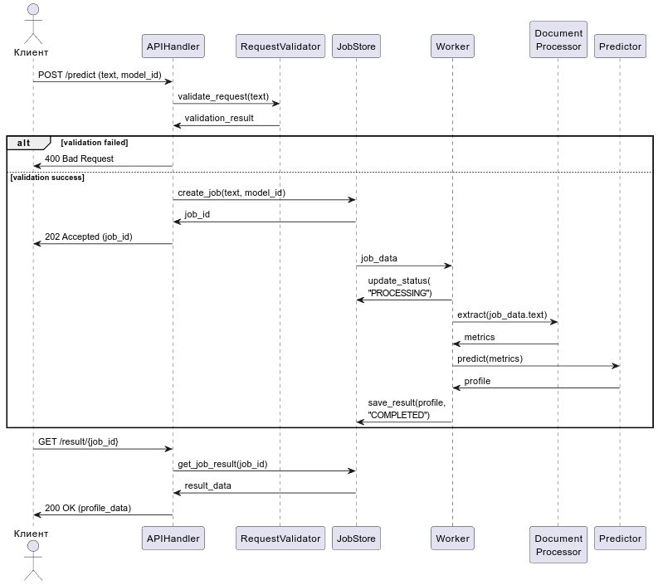
Рисунок 6 - Диаграмма последовательности обработки запроса
Этап 1: Инициализация запроса. Процесс начинается с того, что клиент (внешняя система или веб-пользователь) отправляет HTTP POST запрос с текстом для анализа и опциональным параметром «model_id», указывающий на предпочтительную модель профилирования.
Этап 2: Валидация входных данных. Получив запрос, «APIHandler» делегирует проверку корректности данных модулю «RequestValidator».
Этап 3: Обработка результатов валидации. При обнаружении ошибок валидации система немедленно возвращает клиенту HTTP статус 400 (Bad Request) с детальным описанием проблемы.
Этап 4: Создание асинхронной задачи. При успешной валидации «APIHandler» создает новую задачу в «JobStore». Задаче присваивается уникальный идентификатор, который возвращается клиенту со статусом 202 (Accepted).
Этап 5: Запуск фоновой обработки. Созданная задача автоматически становится доступной для обработки воркерами («Worker»). Воркер, получив задачу из «JobStore», немедленно обновляет ее статус на «PROCESSING», что предотвращает повторную обработку этой же задачи другими воркерами.
Этап 6: Извлечение лингвистических признаков. Ключевой этап обработки начинается с преобразования исходного текста в вектор признаков при помощи «DocumentProcessor». Результатом является структурированный вектор признаков, готовый для передачи в модель прогнозирования.
Этап 7: Классификация и прогнозирование. Вектор признаков передается в модуль «Predictor», который загружает соответствующую ML-модель и выполняет прогнозирование демографических характеристик.
Этап 8: Сохранение результатов. Полученные результаты прогнозирования сохраняются в «JobStore» вместе с обновлением статуса задачи на «COMPLETED».
Этап 9: Получение результатов клиентом. Клиент может в любой момент запросить результаты обработки, отправив GET запрос. Система извлекает данные из «JobStore» и возвращает профиль.

Эксперименты и результаты
Цель экспериментов - оценить способность модельных конфигураций извлекать профиль автора из лингвистических признаков текста. Оценка проводится на отложенной тестовой выборке и включает анализ стабильности и обобщающей способности.
Ключевым фактором анализа в проведённых экспериментах является рассмотрение различных подвыборок данных. Выделяются подвыборки по полу автора (мужская и женская), по возрастной группе (молодые авторы и взрослые), а также по длине текста. Для анализа влияния объёма текста используются две категории: короткие тексты (менее 2000 символов) и длинные тексты (более 2000 символов).

Модели прогнозирования пола
На столбчатой диаграмме (рисунок 7) представлены сводные результаты оценки всех рассмотренных алгоритмов на тестовой выборке. Столбцы соответствуют средним значениям точности для каждой модели, а планки погрешности отображают разброс (стандартное отклонение) результатов по блокам. Коэффициент вариации для каждой модели указан на столбце соответственно.
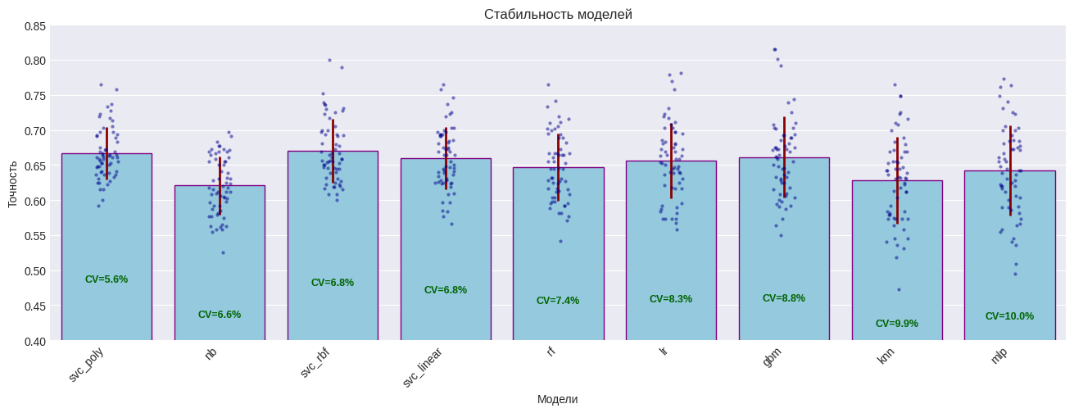
Рисунок 7 - Оценки моделей прогнозирования пола
Наименее эффективным оказался наивный байес, заметно уступающий SVM-моделям. Лучшие показатели точности у SVC с RBF и полиномиальным ядром, при этом SVC-poly лидирует по стабильности. Градиентный бустинг и линейный SVC занимают промежуточное положение, а KNN и MLP, напротив, демонстрируют наибольшую вариативность и низкую надёжность.
На рисунке 8 представлена визуализация вариации моделей на различных подвыборках. Значение коэффициента вариации (CV) изменяется от 5,9% до 9,3% в зависимости от категории: наименее вариативной оказалась выборка взрослых авторов, в то время как наибольшая нестабильность наблюдается на выборке женщин.
Диаграмма наглядно демонстрирует, что мужская подвыборка дает наивысшую среднюю точность, тогда как женская - самую низкую.
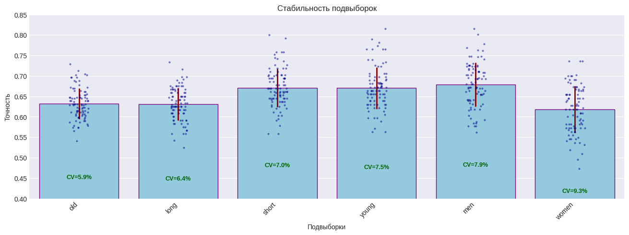
Рисунок 8 - Оценка стабильности прогнозирования пола на подвыборках

Модели прогнозирования возрастной группы
На рисунке 9 представлены агрегированные результаты оценки моделей классификации возрастной группы. Приведенная диаграмма позволяет наглядно сопоставить эффективность работы алгоритмов по ключевым метрикам, демонстрируя различия в их производительности на рассматриваемой задаче.
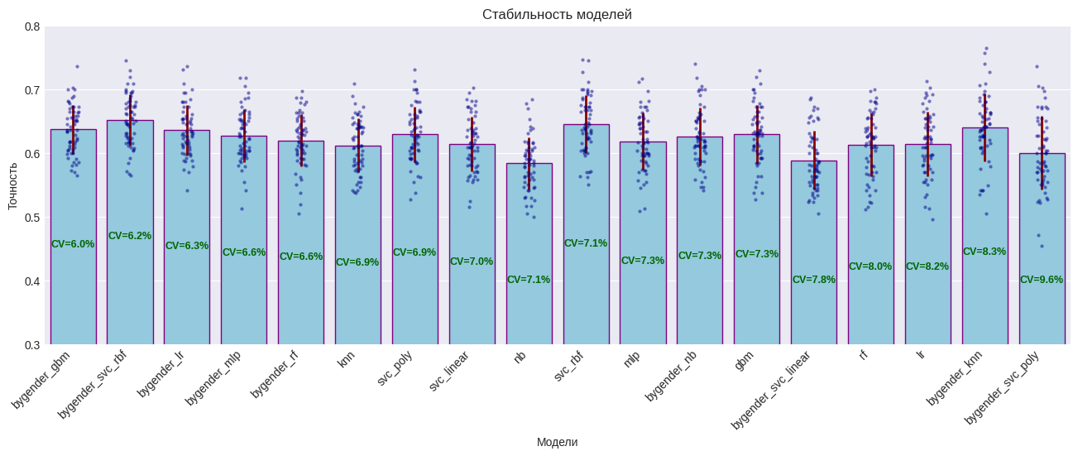
Рисунок 9 - Оценки моделей прогнозирования возрастной группы
Наилучшую точность показывает SVC с RBF-ядром, однако он уступает по стабильности гендерно-ориентированному градиентному бустингу, который обеспечивает минимальный разброс результатов при сопоставимом качестве.
Рисунок 10 наглядно демонстрирует вариативность моделей на различных подвыборках. Диаграмма показывает, что наименьшую изменчивость результатов демонстрируют модели на длинных текстах, тогда как наибольший разброс наблюдается на выборке молодых авторов.
Диаграмма также отражает различия в средних уровнях качества по подгруппам: женская подвыборка характеризуется несколько более высокой средней точностью по сравнению с мужской, однако сопровождается иным разбросом значений.
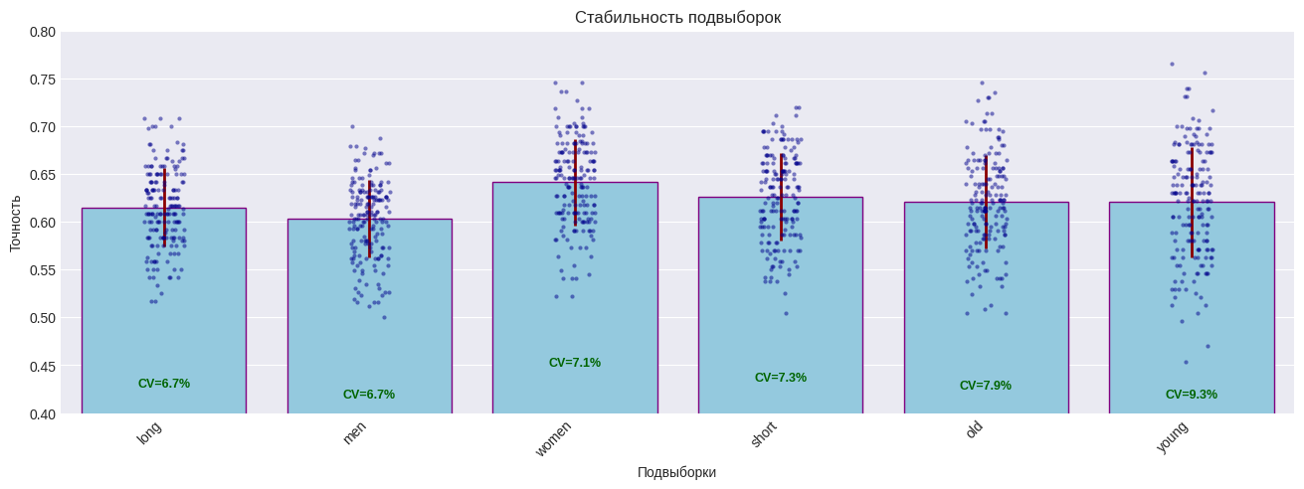
Рисунок 10 - Оценка стабильности прогнозирования возрастной группы на подвыборках

Модели прогнозирования профиля
Агрегированные результаты моделей для задачи прогнозирования составного профиля представлены на рисунке 11. На столбчатой диаграмме наглядно показаны средние значения метрик и их вариативность, что позволяет оценить стабильность работы каждой модели и сопоставить их эффективность.
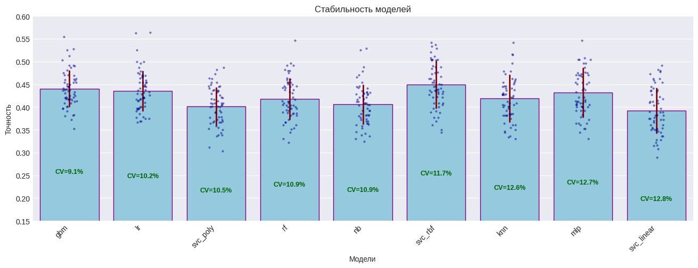
Рисунок 11 - Оценки моделей прогнозирования профиля
Наилучшую среднюю точность демонстрируют SVC с RBF-ядром и градиентный бустинг, при этом GBM обеспечивает минимальную относительную вариативность и наиболее предсказуемое поведение между блоками. SVC-RBF лидирует по качеству, но уступает в стабильности; SVC с полиномиальным ядром выступает компромиссным вариантом. Логистическая регрессия и MLP занимают промежуточные позиции, а линейный SVC и наивный байес показывают наименьшую эффективность.
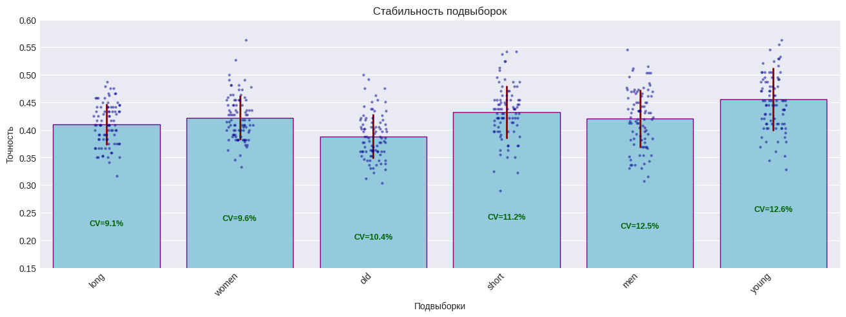
Рисунок 12 - Оценка стабильности прогнозирования профиля на подвыборках
Результаты анализа эффективности моделей на различных подвыборках представлены на рисунке 12. Длинные тексты и женская подвыборка характеризуются умеренной производительностью и низкой изменчивостью, в то время как короткие тексты и мужская подвыборка демонстрируют более высокую вариативность.
Для построения каскадного подхода целесообразно выбирать модели, которые одновременно демонстрируют высокую точность и устойчивость на соответствующих задачах. На первом этапе, где определяется пол автора, наиболее рационально использовать SVC с RBF-ядром или SVC с полиномиальным ядром: первая модель обеспечивает наилучшую среднюю точность, тогда как вторая отличается минимальной вариативностью результатов. На втором этапе, где возраст прогнозируется внутри каждой половой группы, предпочтительны гендерно-специализированные модели, показавшие хорошее сочетание точности и стабильности, прежде всего градиентный бустинг и SVC с RBF-ядром, обученные отдельно для мужчин и женщин.

Общая оценка моделей
Сводные результаты оценок моделей на всей тестовой выборке, показанные на рисунке 13, показывают, что по средней точности и F1 лучшие результаты демонстрирует «flat_svc_rbf» (accuracy = 0.450, F1 = 0.420), рядом идут каскадные комбинации «cascade_svc_poly_svc_rbf» и «cascade_svc_poly_gbm», а также «flat_gbm».
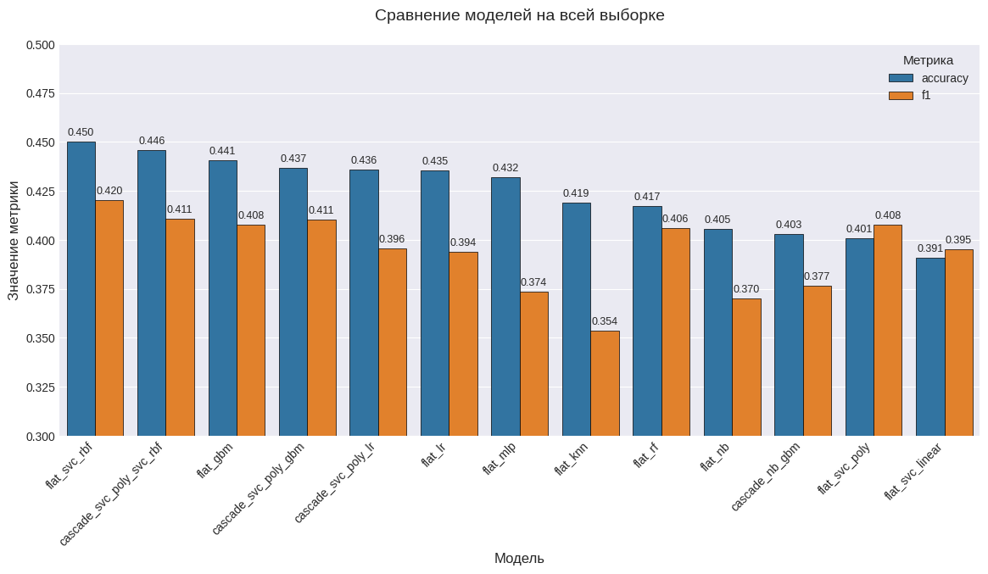
Рисунок 13 - Общая оценка моделей
Все модели увеличивают точность относительно базовой стратегии, но прирост остаётся умеренным: большинство моделей укладываются в диапазон примерно 40-45% по точности. Разрыв между лучшей моделью и остальными невелик, что указывает на ограниченный запас информативности признаков и сильное влияние классового дисбаланса.

Лучшие модели по подвыборкам
Анализ по подвыборкам выявляет, что «flat_svc_rbf» лидирует по общей выборке и в наиболее многочисленных группах (включая мужчин и молодых авторов), достигая на них наилучшей точности. Для коротких текстов и для молодой подвыборки его преимущество особенно заметно. Каскадные схемы проявляют себя сильнее в некоторых нишах: для женщин и для части взрослой подвыборки лучше показывают конфигурации «cascade_svc_poly_svc_rbf» и «cascade_svc_poly_gbm», а для длинных текстов предпочтительна «cascade_svc_poly_gbm». Это подтверждает, что каскадный подход даёт выигрыш в специфичных условиях, тогда как SVC-RBF остаётся наиболее универсальным по абсолютной точности. Лучшие модели показаны на рисунке 14.
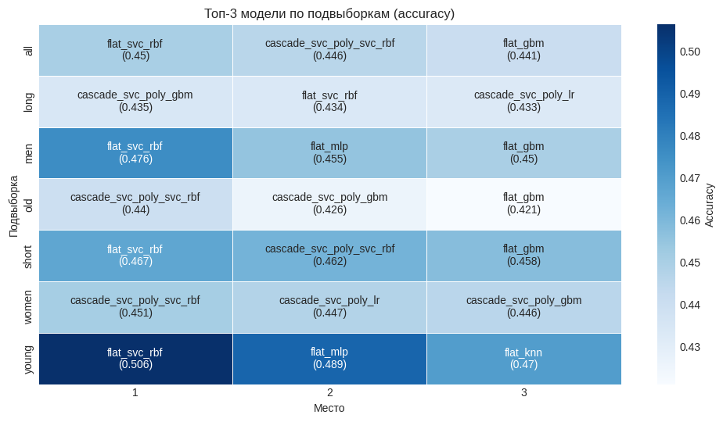
Рисунок 14 - Лучшие модели по подвыборкам

Оценка смещения моделей
Оценка смещений выявила, что ряд моделей систематически предпочитает доминирующие группы: «flat_svc_rbf» благоприятствует мужчинам и молодым, тогда как «flat_nb» и некоторые каскадные конфигурации более нейтральны. Наименьший возрастной сдвиг - у «cascade_svc_poly_svc_rbf», а по длине текста - у «cascade_svc_poly_gbm». Визуализация (рисунок 15) показывает, что минимизация смешения и максимизация точности часто конфликтуют, поэтому при выборе модели важно явно учитывать требования к справедливости.
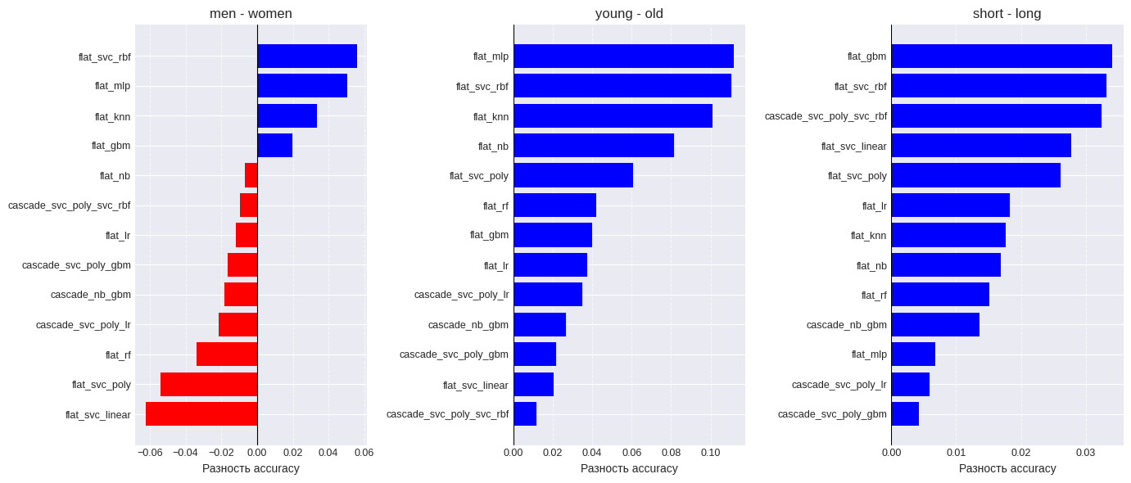
Рисунок 15 - Разница моделей на парных подвыборках

Модель с максимальным минимальным качеством
При применении максиминного критерия, результаты которого показаны в таблице 1, наилучший гарантийный уровень дают «cascade_svc_poly_svc_rbf», «cascade_svc_poly_gbm» и «flat_gbm». Это означает, что если важна гарантированная «нижняя граница» качества на худших подвыборках, то каскадная схема «SVC-poly» → «SVC-RBF» предпочтительнее моделей с наивысшей средней точностью, поскольку она лучше защищает от сильного падения качества в проблемных сегментах выборки.
Таблица 1 - Таблица результатов максиминного критерия
Модель | Точность
cascade_svc_poly_svc_rbf | 0,430
cascade_svc_poly_gbm | 0,426
flat_gbm | 0,421
cascade_svc_poly_lr | 0,419
flat_lr | 0,417
flat_rf | 0,396
flat_svc_rbf | 0,396
cascade_nb_gbm | 0,390
flat_mlp | 0,377
flat_svc_poly | 0,371
flat_knn | 0,369
flat_nb | 0,365
flat_svc_linear | 0,362

Результаты экспериментов
Эксперименты выявили компромисс между точностью и равномерностью распознавания классов: модель flat_svc_rbf показала наилучшую суммарную точность, тогда как flat_svc_poly и flat_svc_linear обеспечивают более сбалансированное распознавание редких классов.
Результаты указывают на ограниченную информативность текущего набора признаков - лучшие модели лишь умеренно превосходят базовую стратегию. Это говорит о слабом сигнале в данных, где различия между группами авторов выражены недостаточно явно. Дальнейшее улучшение качества требует поиска новых признаков и углубленного анализа текстов.
Эксперименты подтверждают достижение цели исследования: разработанные модели способны извлекать из текста информацию, позволяющую автоматически определять пол и возрастную группу автора. При этом результаты показывают, что задача профилирования по тексту остаётся сложной и требует дальнейших исследований, направленных на усиление информативности признаков и улучшение методов представления текста.

Список литературы
- Диброва Е.В. Идентификация гендерной принадлежности автора по лингвистическим особенностям продуцируемого им текста // МЕЖДУНАРОДНЫЙ НАУЧНО-ИССЛЕДОВАТЕЛЬСКИЙ ЖУРНАЛ, 2013, №11 (18) Часть 2, С. 102-103
- Косимова Н.О. Обзор методов и этапов решения задач автоматической обработки текстов и атрибуции авторства // УСТОЙЧИВОЕ РАЗВИТИЕ НАЦИОНАЛЬНОЙ ПРОМЫШЛЕННОСТИ НА ОСНОВЕ РЕАЛИЗАЦИИ «ДВАДЦАТИЛЕТИЯ ИЗУЧЕНИЯ И РАЗВИТИЯ ЕСТЕСТВЕННЫХ, ТОЧНЫХ И МАТЕМАТИЧЕСКИХ ДИСЦИПЛИН В СФЕРЕ НАУКИ И ОБРАЗОВАНИЯ». Душанбе - 2023. Часть 1. С. 121-125
- Литвинова Т.А., Бюрикова, Е.Д., Загоровская О.В. Диагностирование пола, возраста и психологических характеристик автора письменного текста с использованием методов корпусной и компьютерной лингвистики: возможности и ограничения // ВОПРОСЫ КРИМИНОЛОГИИ, КРИМИНАЛИСТИКИ И СУДЕБНОЙ ЭКСПЕРТИЗЫ, 2021, № 1(49). С. 105-111
- Литвинова Т.А. Проблема диагностирования пола автора письменного текста: Фактор жанра. // Современные исследования социальных проблем (электронный научный журнал), №1(33), 2014.
- Романов А.С. Методология идентификации автора текста для решения задач информационной безопасности // Вопросы кибербезопасности 2024 № 3(61). С. 120-128
- Argamon S., Koppel M., Pennebaker J.W. Mining the Blogosphere: Age, gender and the varieties of self-expression [Электронный ресурс]. Режим доступа: https://firstmonday.org/ojs/index.php/fm/article/view/2003 (дата обращений 18.10.2025)
- Iqbal M. M., Raza A., Aslam M. M., Farhan M., Yaseen S. A stylometric fingerprinting method for author identification using machine learning // Technical Journal, University of Engineering and Technology (UET) Taxila, Pakistan Vol. 28 No. 1-2023 P. 28-35
- Koppel. M. Automatically Categorizing Written Texts by Author Gender. // Literary and Linguistic Computing - 2002, 17(4), P. 401-412
- Schler J., Koppel M., Argamon S., Pennebaker J.W. Effects of Age and Gender on Blogging // Computational Approaches to Analyzing Weblogs: Papers from the 2006 AAAI Spring Symposium. - Stanford, CA, USA, 2006. - P. 27-29.
- Syamsiah N., Myint A., Lin T. Automatic identification of authors’ writing style with computerbased stylometry methods: a case study on indonesian literary texts // Journal International of Lingua and Technology, 3(3) - Dec 2024. C. 659-672
- Venkatesh G., Sampath Kumar Dr. M. Age groups classification on twitter dataset using flann algorithm. // JETIR June 2019, Vol.6, Issue 6. P. 651-659

